Арочный металлодетектор Garrett CS 5000
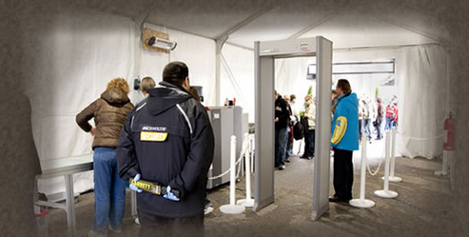

Простой и надежный арочный металлодетектор с микропроцессорным управлением. Используется для обнаружения любых металлических предметов запрещенных к проносу.
- Настраивается на любую массу металла от нескольких грамм
- Имеет специальную схему защиты от помех мониторов и оргтехники
- Исключает взаимную маскировку металлических предметов с противоположными магнитными свойствами
- Современный дизайн, практичное покрытие панелей
- Возможность работы в широком диапазоне температур
Описание и спецификация
- 20 стандартных программ для различных условий работы [аэропорт, школа, суд, тюрьма, режимный объект и т.д.)
- 200 уровней чувствительности для каждой программы
- Постоянное отображение состояния работы на дисплее
- Двухуровневый код доступа для изменения установок или режима работы
- Тестовый режим самодиагностики
- Счетчик количества проходов на ИК-барьере
- Энергонезависимая память для сохранения установок
- Низковольтовые выходы управления внешними устройствами
- Возможность синхронизации нескольких детекторов для одновременной работы
- Жидкокристаллический дисплей и клавиатура
- Световая и звуковая индикация
Питание | 100-240 В, 50/60 Гц, 58т
Рабочие температуры | от -20 до +70 °С
Влажность | до 95%
Рекомендуемая пропускная способность чел/мин | 50-60
Вес | 45 кг
Внешние размеры | 0.9x2.2x0.57 м
Внутренние размеры | 0.76x2x0.57 м

